« Bref, le grand nord ! »

Contes en famille à la médiathèque
Vendredi 2 décembre à 20h30
Précédés de contées fugitives
au cours du Buffet partagé qui débutera à partir de 19h.

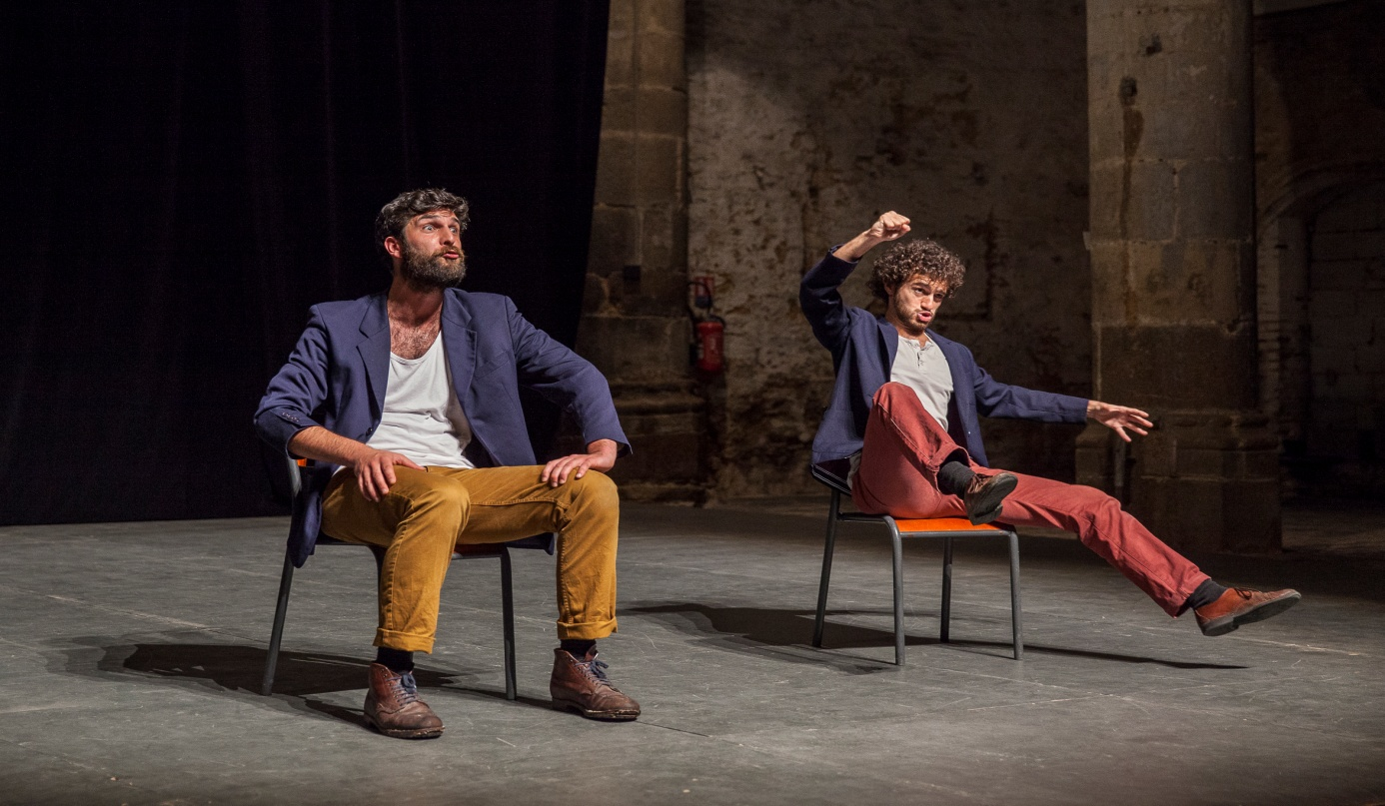

« Le froid, la neige, les forêts de sapins à perte de vue, les aurores boréales…»
Le décor est planté, les histoires peuvent sortir tranquilles, les MaxiJu sont prêts à les dérouler.
A la frontière du théâtre et du conte, c’est un duo complice et burlesque qui bouscule avec jubilation le répertoire des contes traditionnels où la parole se partage, rebondit, fuse et voyage à travers des univers mythologiques et merveilleux.
Un spectacle pour tout le monde, délirant, en toute logique : un rire terrible venu du froid !
Inscriptions 01 30 09 68 60

